متوسطة : بوطغان الطاهر تاكسنة السنة الدراسية 2024/2025
المستـوى : الاول متوسـط المــــدة : ساعـــة ونصـــــف
امتحان الفصل الثالث في مادة العلوم الفيزيائية والتكنولوجيا
التمـــريـــن الاول ( 6 ن ) :
- عرف مايلي : الاجسام المضيئة - الاجسام المضاءة
- صنـف الاجســـام التــالـيــــة فــي الجـــدول : القــمــر– الطاولــة – البــــرق – المصبــاح المشتعــــل- الشجــــرة – الفـانـــــوس - الشمــس – السبورة
اجســـــام مضيــئـــة |  | اجســـام مضــــــاءة
طبيــعيــة | اصطنـاعـيــــة | طـبيعــيـــة | اصطـناعــــيـــة
التمـــرين الثـــــــاني ( 6 ن )
1- اذكر الفرق بين الوسط الشفاف و الوسط الشاف و الوسط العاتم  - سم البيانات في الشكل .  - متى يكون للجسم ظل فقط ومتى يكون للجسم ظل وظليل . | 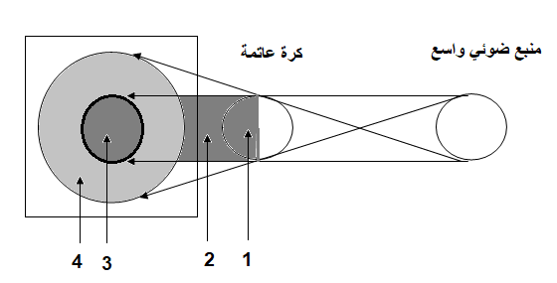
الوضعيــة الإدماجـيــــــة : (8ن)
ارادت الام تحضير الحليب لابنها الرضيع فقامت بوضع كمية من الماء قدرها ml180 في القارورة ثم اضافت اليه 6 ملاعق من بودرة حليب الاطفال وحركت الخليط جيدا .
- حدد نوع الخليط الناتج مع التعليل .
- بين كيف نسمي كل من الماء وبودرة الحليب في هذه الحالة .
- اذا علمت ان كتلة الملعقة الواحدة من بودرة الحليب هي 5g
- احسب تركيز الخليط الناتج بوحدة g/l.
- احسب كتلة الخليط الناتج .

